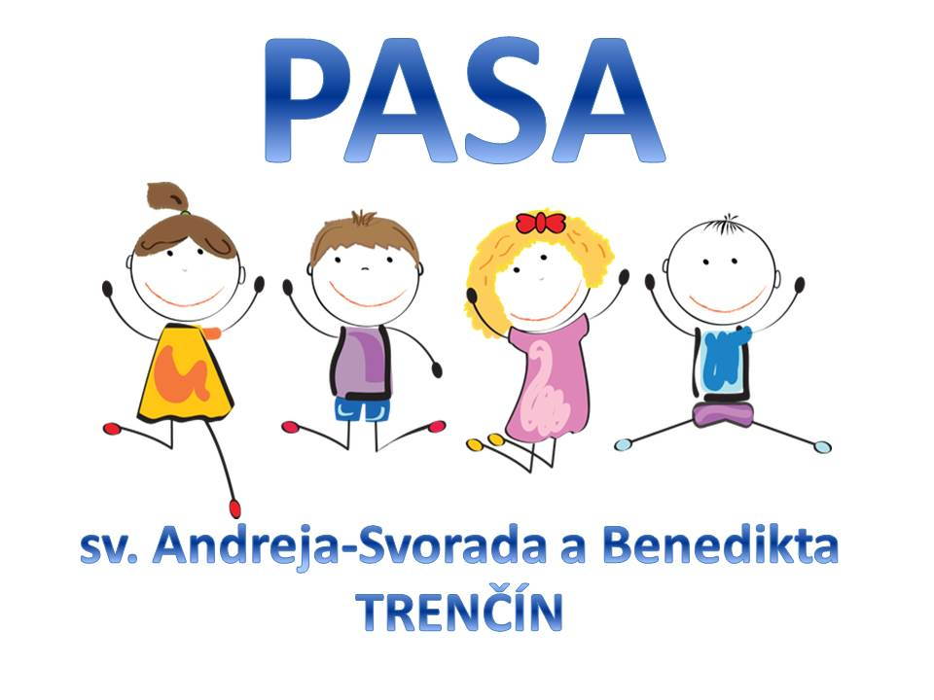

Pedagogická a sociálna akadémia sv.Andreja-Svorada a Benedikta
Ul.1. mája 7 Trenčín

Vás pozýva na
Deň otvorených dverí
8. decembra 2017 od 10.00 do 17.00 hod.

Aké študijné odbory otvárame v školskom roku 2018/2019 ?
- 7649 M Učiteľstvo pre materské školy a vychovávateľstvo
- 7646 M Vychovávateľsko-opatrovateľská činnosť
- Novinka : nový študijný odbor 7670 Pedagogický asistent

- Chceš sa dozvedieť viac o štúdiu na našej škole?
- Alebo máš strach z talentových skúšok?

Počas dňa otvorených dverí môžeš zažiť aj skúšobné talentovky na „vlastnej koži“.
Je lepšie vidieť ako počuť – skús sa presvedčiť sám...
Tešíme sa na Teba

